Инструкция по первоначальной настройке Проект-СМАРТ-Про
На закладке «Регистрация»
Сервер SUBD2020
База данных dwh2
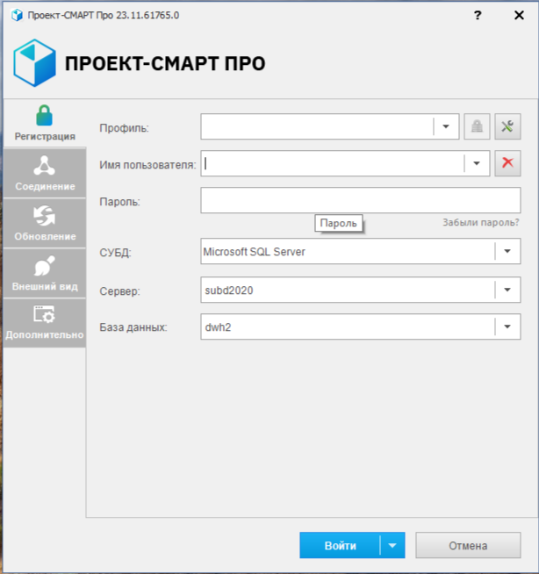

На закладке «Соединение»
Сервер приложений выбрать «Да»
Сервер https://svod.minfin-maykop.ru:443/dwh2ws/service.ashx
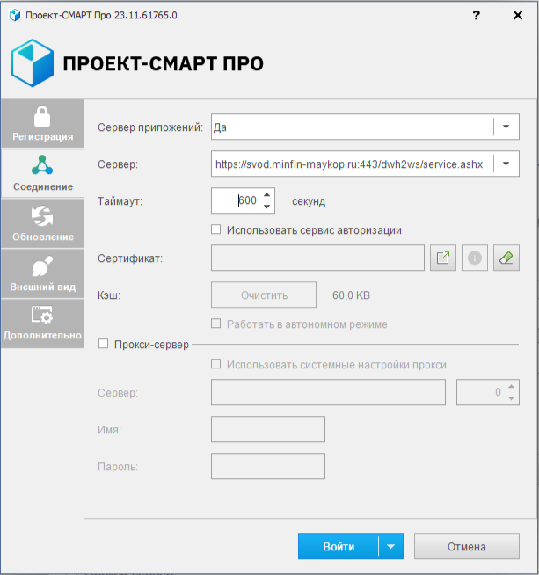

На закладке «Обновления» Источник обновления – выбрать Веб-сервис
Сервер https://minfin01-maykop.ru/UpdateService/updateservice.svc
Поставить галочку Автоматически проверять наличие обновлений
Поставить галочку Запустить обновление от имени администратора
